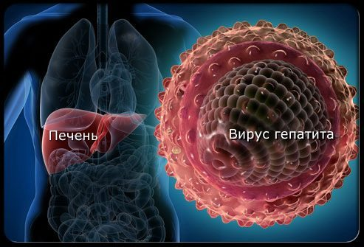
Всё о вирусном гепатите «С» (листовка для населения).

Факты, которые полезно знать о гепатите «С» самым широким слоям населения.

1. Ежегодно острой формой гепатита «С» заболевают от 3 до 4 миллионов жителей планеты.

2. Общее число жителей планеты, зараженных вирусом гепатита «С», составляет в настоящее время не менее 170 миллионов человек.
3. Вирус гепатита «С» в 10 раз заразнее вируса, вызывающего ВИЧ. Более 30% ВИЧ-инфицированных также являются носителями и вирусов гепатита «С».
4. Вирус гепатита «С» был открыт совсем недавно – в 1989 году, хотя ученые давно подозревали о существовании неизвестной формы гепатита, который ранее именовался «гепатит ни «А», ни «В».
5. Из-за высокой изменчивости вируса гепатита «С» ученым до сих пор не удалось создать вакцину против этого заболевания.
6. У 20% больных хронической формой гепатита «С» со временем развивается цирроз, а у 20% больных циррозом развивается рак печени.
7. После инфицирования вирусом гепатита «С» первые симптомы могут появиться только через 6 месяцев.
8. Во многих случаях хроническое течение гепатита «С» вообще не сопровождается какими-либо симптомами – однако, несмотря на это, вирус ежесекундно проводит свою разрушительную работу, уничтожая клетки печени.
9. Хотя основным путем заражения является контакт с зараженной кровью (употребление наркотиков с нестерильных шприцев, половым путем переливание донорской крови, не прошедшей должной проверки) .
Профилактика гепатита «С» Эффективной вакцины от вируса пока нет. Профилактика включает в себя неспецифические мероприятия: не использовать общие шприцы; не применять инъекционные наркотики; сделать прививки от гепатита «B» и гепатита «A»; не пользоваться чьими-то бритвенными или маникюрными принадлежностями, зубными щетками; следить за стерилизацией инструментария в косметологическом или стоматологическом кабинете; работать с кровью или биологическими жидкостями человека только в перчатках, соблюдая все правила безопасности; секс – только в презервативе (до сдачи партнером маркеров гепатитов).
ГУ «Городокский рай ЦГЭ»

